15 октября, в рамках проекта «Культура для школьников», в МБОУ СОШ № 55 состоялся конкурс художественного слова «Басни дедушки Крылова», посвященный 251-летию со дня рождения драматурга, литератора, непревзойденного баснописца Ивана Андреевича Крылова. Мероприятие стало финалом реализации классного проекта 3 «В» класса (Классный руководитель Шкаликова А.В.) - «Литературное слово».
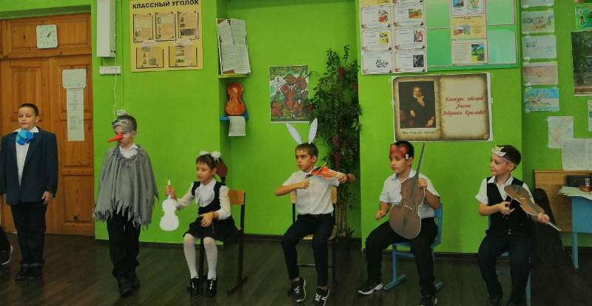
Конкурсанты 3 «В» класса в камерной атмосфере декламировали басни И.А. Крылова. Каждого участника приглашали для прочтения стихотворения, а после выступления провожали одобрительными аплодисментами. Все ученики читали басни искренне, выразительно, эмоционально.
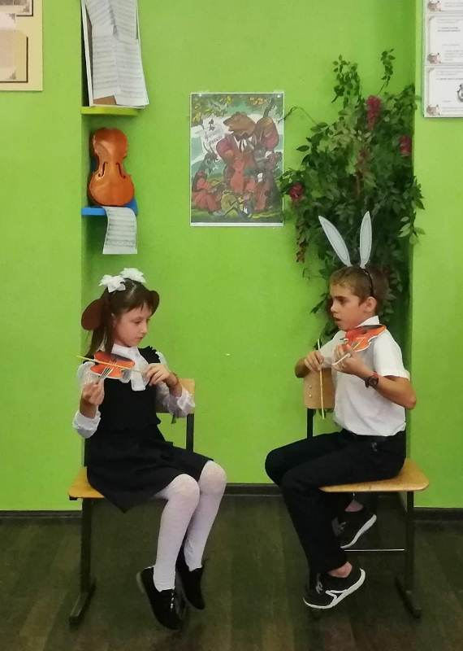

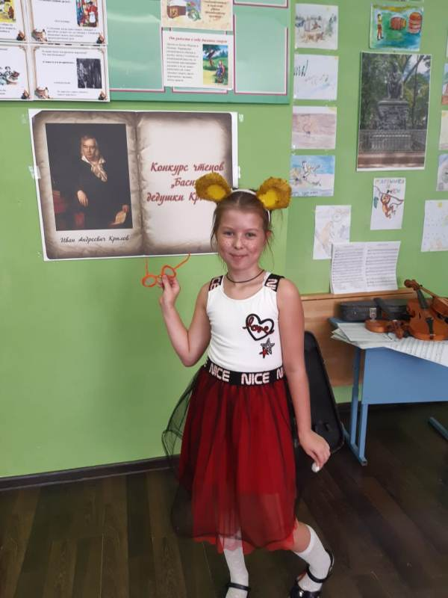
После выступления конкурсанты инсценировали басню И.А. Крылова «Квартет», которая нашла яркий эмоциональный отклик у зрителей и членов жюри.
Закончилась конкурсная программа выступлением Ходосова Виктора. Он сыграл на аккордеоне.
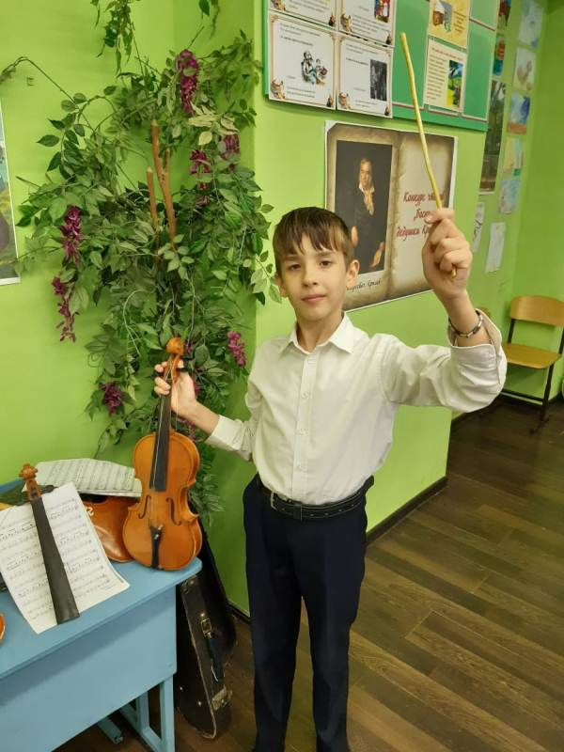
На суд жюри, обучающиеся представили свою авторскую коллективную работу «Сборник иллюстраций к басням И.А. Крылова» - итог работы над проектом «Литературное слово».
После прочтения басен все учащиеся получили грамоты.

